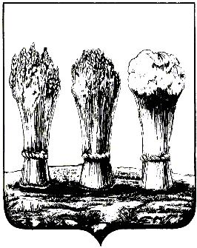

АДМИНИСТРАЦИЯ ЛЕНИНСКОГО РАЙОНА ГОРОДА ПЕНЗЫ

ПРИКАЗ

от 05.10.2017 № 279

О внесении изменений в приказ администрации Ленинского района города Пензы от 27.12.2016 № 338 «Об утверждении Административного регламента «Предоставление выписок из похозяйственной книги»

Руководствуясь Положением об Администрации Ленинского района города Пензы, утвержденным постановлением главы Администрации г.Пензы от 27.10.2006 № 1266,

П Р И К А З Ы В А Ю :

1. Внести в приказ администрации Ленинского района города Пензы от 27.12.2016 № 338 «Об утверждении Административного регламента «Предоставление выписок из похозяйственной книги» (далее – приказ) следующие изменение:
1.1. Пункт 3 приказа изложить в следующей редакции:
«3. Настоящий приказ вступает в силу с 1 января 2017 года и действует в части, не противоречащей законодательству, регулирующему отношения, возникающие в связи с предоставлением государственных и муниципальных услуг.».
2. Внести в Административный регламент оказываемой муниципальной услуги регламента «Предоставление выписок из похозяйственной книги», утвержденный приказом администрации Ленинского района города Пензы от 27.12.2016 № 338, (далее – Административный регламент) следующие изменения:
2.1. В разделе 5. Досудебный (внесудебный) порядок обжалования решений и действий (бездействия) органа, предоставляющего муниципальную услугу, а также его должностных лиц, муниципальных служащих, при предоставлении муниципальной услуги»:
2.1.1. Пункт 5.3. изложить в следующей редакции:
«5.3. Предметом жалобы являются действия (бездействие) администрации Ленинского района города Пензы, должностных лиц и муниципальных служащих, предоставляющих муниципальную услугу, в досудебном (внесудебном) порядке и принятые ими решения в ходе предоставления муниципальной услуги.».
2.1.2. Пункт 5.11. изложить в следующей редакции:
«5.11. В электронном виде жалоба может быть подана заявителем посредством:
- официального интернет-сайта администрации города Пензы: http://www.penza-gorod.ru;
- региональной государственной информационной системы «Портал государственных и муниципальных услуг (функций) Пензенской области».».
3. Настоящий приказ опубликовать в муниципальной газете «Пенза» и разместить на интернет - странице администрации Ленинского района города Пензы официального сайта администрации города Пензы в информационно-телекоммуникационной сети «Интернет».
4. Контроль за выполнением настоящего приказа возложить на заместителя главы администрации Ленинского района города Пензы (по организации деятельности).

И.о.главы администрации |  | Т.М.Панюхин

